Factura Electrónica
Manual para generar puntos de venta.

Recordamos que la Factura Electrónica requiere solicitar a la AFIP la correspondiente autorización de emisión por cada factura / recibo / nota de crédito / nota de débito que la Institución emita, a través de internet en el momento en que se va a facturar.

Si me encuentro alcanzado por la emisión de Factura Electrónica por la RG 3.749/15 - Título III, ¿debo habilitar los puntos de venta que utilizaré para el Régimen?

- Sí. Se debe habilitar el o los puntos de venta que se utilizarán para Factura Electrónica y deben ser distintos a los utilizados por otros métodos de emisión de comprobantes (por ejemplo, comprobantes con CAI)
Para ello, ¿necesito empadronarme?

- No.

El procedimiento es el siguiente:

1 – INGRESAR CON CLAVE FISCAL AL SITIO DE LA AFIP (https://auth.afip.gov.ar/contribuyente/)

2 – SELECCIONAR EL SIGUIENTE SERVICIO (si no lo tiene deberá habilitarlo)
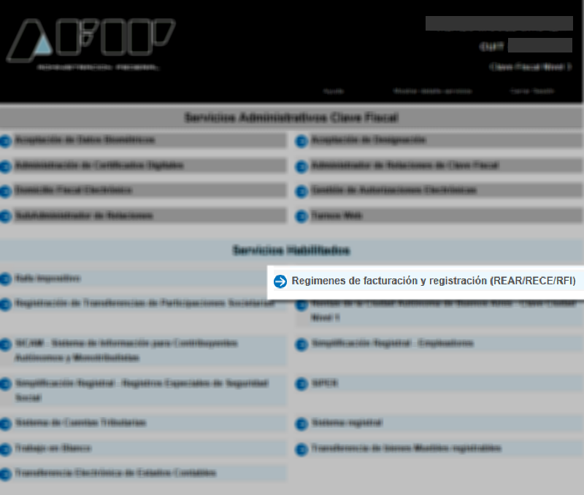

3- SELECCIONAR LA OPCIÓN “A/B/M de Puntos de Venta”

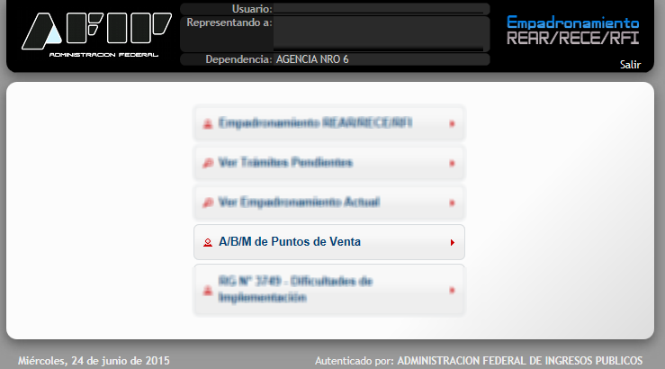

4- SELECCIONAR LA OPCIÓN “A/B/M de puntos de venta”

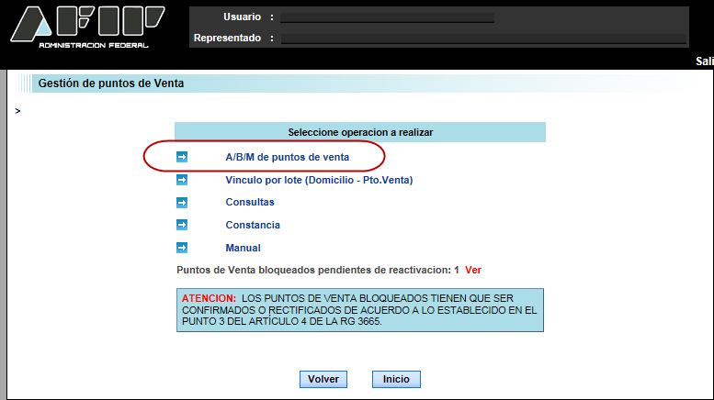

5- SELECCIONAR “Alta”

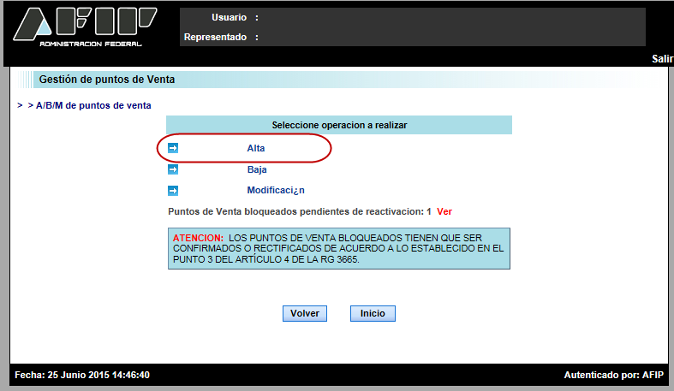

6- EN LA SIGUIENTE VENTANA DEBERA INGRESAR LOS SIGUIENTES ITEMS Y ELEGIR ALGUNA DE LAS OPCIONES PARA EL SISTEMA DE FACTURACIÓN:

